学业分层测评(二十四)
(建议用时：45分钟)
[学业达标]
1．下列实例出现失重现象的是( )
A．“嫦娥三号”点火后加速升空
B．举重运动员举起的杠铃静止在空中
C．“玉兔号”月球车降落到月球表面之前向下减速的过程
D．跳水运动员被跳板弹起，离开跳板向上运动
【解析】 加速升空和向下减速过程，加速度方向向上，处于超重状态，选项A、C错误；杠铃静止在空中，不失重也不超重，选项B错误；跳水运动员离开跳板向上运动，加速度方向向下，处于失重状态，选项D正确．
【答案】 D
2．(2016·佛山高一检测)下列关于质点处于平衡状态的论述，正确的是( )
A．质点一定不受力的作用
B．质点一定没有加速度
C．质点一定做匀速直线运动
D．质点一定保持静止
【解析】 处于平衡状态的物体，合力为零，物体可以受力的作用，只是合力是零，所以A错误．处于平衡状态的物体，合力为零，由牛顿第二定律可知，物体的加速度为零，所以B正确．平衡状态指的是物体处于静止或匀速直线运动状态，物体可以保持静止，所以C错误．平衡状态指的是物体处于静止或匀速直线运动状态，物体可以做匀速直线运动，所以D错误．
【答案】 B
3．(2016·厦门高一检测)搭乘3名中国航天员的神舟十号载人飞船返回舱，在内蒙古中部草原上顺利着陆．返回舱在重返大气层时，速度可达几千米每秒．为保证返回舱安全着陆，在下降过程中要利用降落伞使返回舱减速，如图474所示为神十返回舱主降落伞打开，返回舱减速下降过程，在这过程中( )
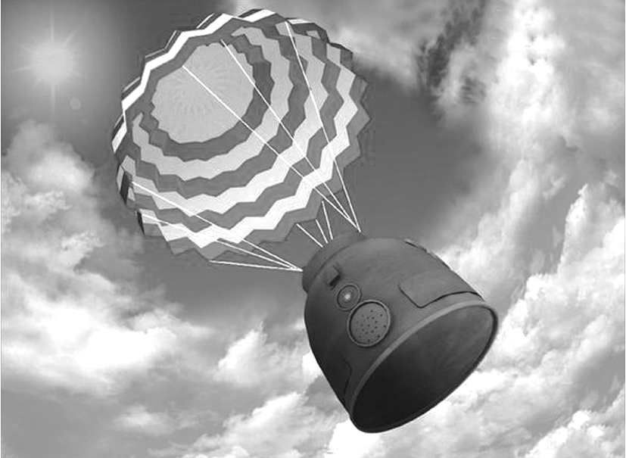
图474
A．返回舱处于失重状态
B．返回舱处于超重状态
C．航天员受到的重力变小了
D．航天员受到的重力与返回舱对他的作用力相等
【解析】 返回舱减速下降时，加速度方向向上，故返回舱处于超重状态．但返回舱的重力不变，故选项B对，A、C错；由于返回舱处于超重状态，里面的人也处于超重状态，故航天员受到的重力小于返回舱对他的作用力．选项D错误．
【答案】 B
4.如图475所示，质量为60 kg的运动员的两脚各用750 N的水平力蹬着两竖直墙壁匀速下滑，若他从离地12 m高处无初速匀加速下滑2 s可落地，则此过程中他的两脚蹬墙的水平力均应等于(g＝10 m/s²)( )【导学号：16190204】
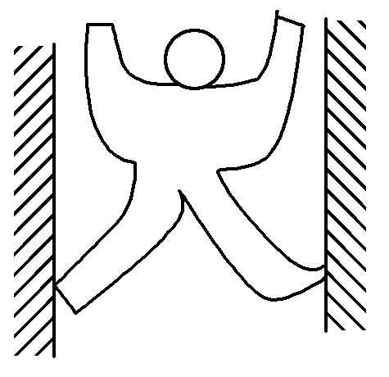
图475
A．150 N B．300 N
C．450 N D．600 N
【解析】 匀速下滑时由平衡条件知
2×μ×750＝600①
加速下滑时a＝ m/s²＝6 m/s²②
600－2μF_{N}＝60a③
①②③联立得F_{N}＝300 N，B对．
【答案】 B
5．(2016·咸阳高一检测)运动员原地纵跳可分为快速下蹲和蹬伸向上两个过程，若运动员的重力为G，对地面的压力为F，下列叙述正确是( )
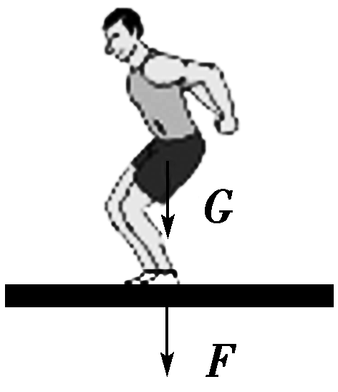
图476
A．下蹲过程的加速阶段，F＜G
B．下蹲过程的减速阶段，F＜G
C．蹬伸过程的加速阶段，F＜G
D．蹬伸过程的减速阶段，F＝G
【解析】 下蹲加速阶段，加速度方向向下，根据牛顿第二定律得，mg－N＝ma，则N＝mg－ma＜mg，所以压力F＜G，故A正确；下蹲过程减速阶段，加速度方向向上，根据牛顿第二定律得，N－mg＝ma，则N＝mg＋ma＞mg，所以压力F＞G，故B错误；蹬伸加速阶段，加速度方向向上，根据牛顿第二定律得，N－mg＝ma，则N＝mg＋ma＞mg，所以压力F＞G，故C错误；蹬伸减速阶段，加速度方向向下，根据牛顿第二定律得，mg－N＝ma，则N＝mg－ma＜mg，所以压力F＜G，故D错误．
【答案】 A
6．(2016·惠州高一检测)某屋顶为半球形，一人在半球形屋顶上向上缓慢爬行(如图477所示)，他在向上爬的过程中( )
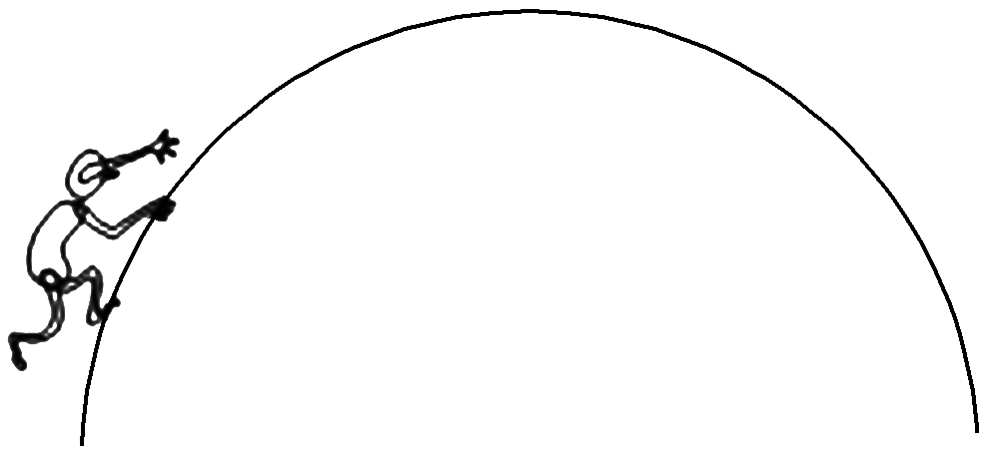
图477
A．屋顶对他的支持力不变
B．屋顶对他的支持力变大
C．屋顶对他的摩擦力不变
D．屋顶对他的摩擦力变大
【解析】 以人为研究对象，作出力图．
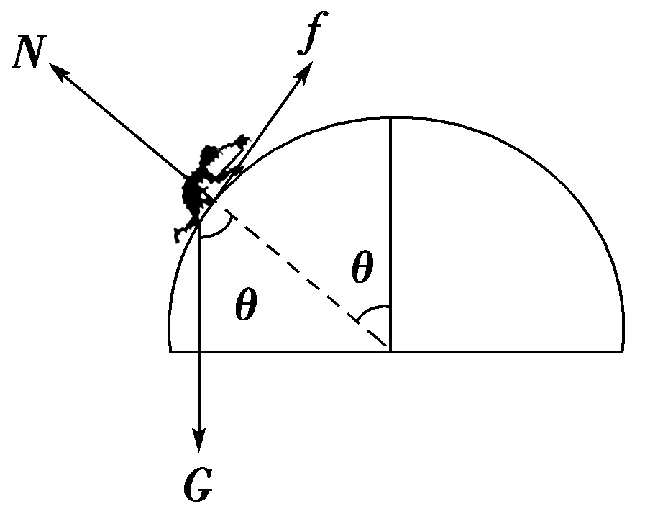
设此人的重力为G，根据平衡条件得：
屋顶对他的摩擦力：
f＝Gsin θ
屋顶对他的支持力：
N＝Gcos θ
人在半球形屋顶上向上缓慢爬行的过程中，坡角θ减小，则f减小，N增大．即屋顶对他的摩擦力减小，屋顶对他的支持力增大．故选B.
【答案】 B
7．(2016·贵阳一中高一检测)一个质量为3 kg的物体，被放置在倾角为α＝30°的固定光滑斜面上，在如图478所示的甲、乙、丙三种情况下，物体能处于平衡状态的是(g取10 m/s²)( ) 【导学号：16190205】
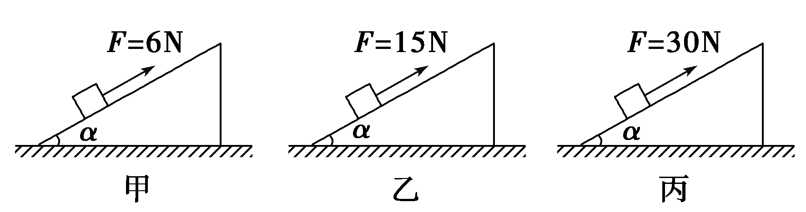
图478
A．仅甲图 B．仅乙图
C．仅丙图 D．甲、乙、丙图
【解析】 物体受三个力的作用：重力、支持力、拉力．重力沿斜面向下的分力大小为15 N，故只有乙图中的物体能保持平衡，B正确．
【答案】 B
8．如图479所示，质量为m的物体在与竖直方向成θ角的推力F作用下，沿竖直墙壁向上匀速运动．若物体与墙面间的动摩擦因数为μ，试求F的大小．
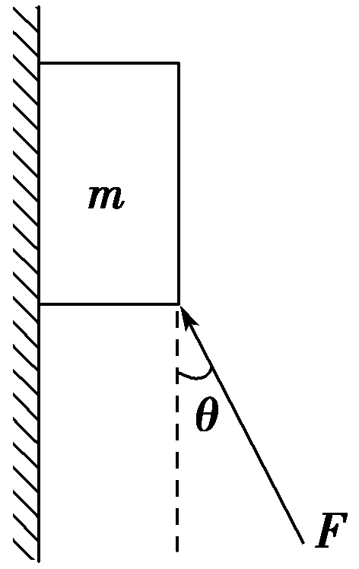
图479
【解析】 物体的受力如图所示．
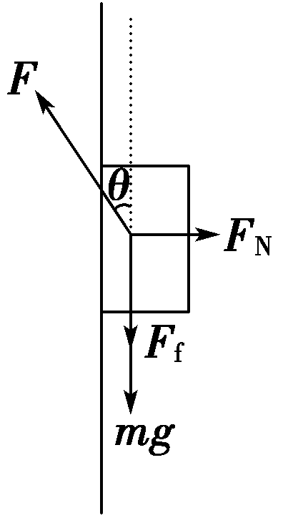
由共点力的平衡条件，沿水平方向F_{N}－Fsin θ＝0，沿竖直方向Fcos θ＝mg＋F_{f}，又F_{f}＝μF_{N}，解得F＝.
【答案】
[能力提升]
9．(2016·泰安高一检测)一铁架台放在水平地面上，其上用轻质细线悬挂一小球，开始时细线竖直．现将水平F作用于小球上，使其缓慢地由实线位置运动到虚线位置，铁架台始终保持静止．则在这一过程中( )【导学号：16190206】
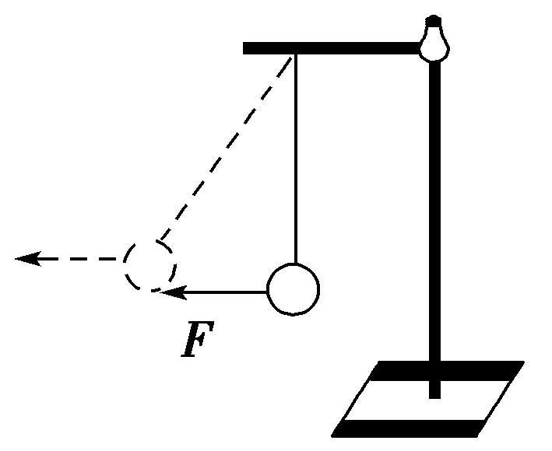
图4710
A．水平拉力F变大
B．细线的拉力不变
C．铁架台对地面的压力变大
D．铁架台所受地面的摩擦力变大
【解析】 对小球受力分析，受细线的拉力、重力、F，根据平衡条件，有：
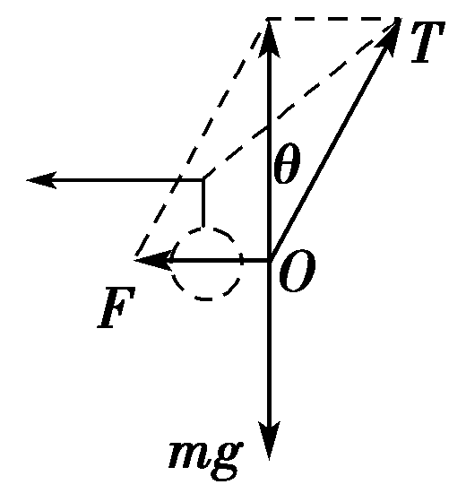
F＝mgtan θ，θ逐渐增大则F逐渐增大，故A正确；由上图可知，细线的拉力T＝，θ增大，T增大，故B错误；以整体为研究对象，根据平衡条件得：F_{f}＝F，则F_{f}逐渐增大．F_{N}＝(M＋m)g，F_{N}保持不变．故D正确，C错误．
【答案】 AD
10．(多选)如图4711所示，某人在地面上用体重计称得其体重为490 N，他将体重计移至电梯内称其体重，t₀至t₃时间段内，体重计的示数如图甲所示，电梯运动的vt图可能是图乙中的(取电梯向上运动的方向为正)( )
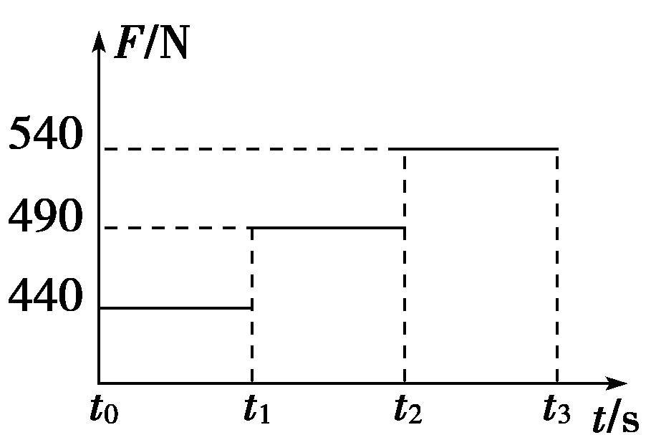
甲
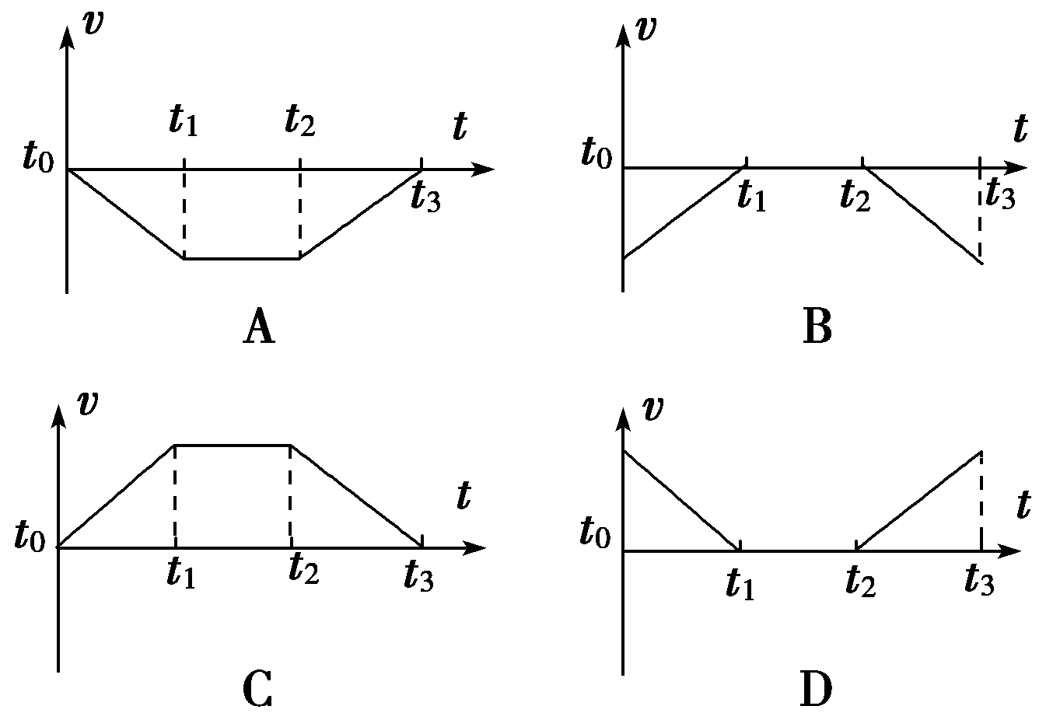
乙
图4711
【解析】 由Ft图象知：t₀～t₁时间内，具有向下的加速度，t₁～t₂时间内匀速或静止，t₂～t₃时间内，具有向上的加速度，因此其运动情况可能是：t₀～t₃时间内故选A，D.
【答案】 AD
11．(2016·衢州高一检测)气球下端悬挂一重物，以v₀＝10 m/s匀速上升，当到达离地面h＝175 m处时悬挂重物的绳子突然断裂，那么之后：
(1)重物做竖直上抛运动还是自由落体运动？
(2)重物经多少时间落到地面？
(3)落地的速度多大？(空气阻力不计，取g＝10 m/s².)
【解析】 (1)物体做竖直上抛运动．
(2)根据位移公式h＝v₀t－gt ²
有－175＝10t－×10t ²
得t＝7 s.
(3)v＝v₀－gt
得v＝－60 m/s
大小为60 m/s.
【答案】 (1)竖直上抛运动 (2)7 s (3)60 m/s
12．如图4712所示，质量为m的物体，放在一固定斜面上，当斜面倾角为30°时恰能沿斜面匀速下滑．对物体施加一大小为F的水平向右恒力，物体可沿斜面匀速向上滑行．设最大静摩擦力等于滑动摩擦力，当斜面倾角增大并超过某一临界角α₀时，不论水平恒力F多大，都不能使物体沿斜面向上滑行．试求：
【导学号：16190207】
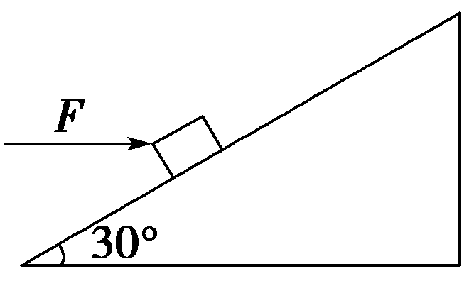
图4712
(1)物体与斜面间的动摩擦因数；
(2)这一临界角α₀的大小．
【解析】
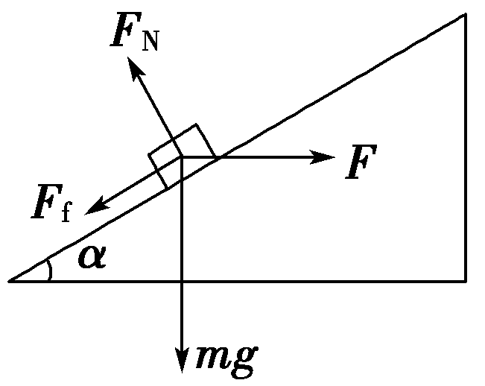
(1)“恰能匀速下滑”，满足平衡条件
mgsin 30°＝μmgcos 30°，
解得μ＝＝.
(2)设斜面倾角为α，受力情况如图所示，
由平衡条件得
Fcos α＝mgsin α＋F_{f}，
F_{N}＝mgcos α＋Fsin α，
F_{f}＝μF_{N}，
F＝.
当cos α－μsin α＝0，即cot α＝μ时，F→∞，
即“不论水平恒力F多大，都不能使物体沿斜面向上滑行”，此时，α＝60°，即临界角α₀的大小为60°.
【答案】 (1) (2)60°
重点强化卷(三) 牛顿运动定律的应用
(建议用时：60分钟)
一、选择题
1．下列四个实验中，能在绕地球飞行的太空实验舱中完成的是( )
A．用天平测量物体的质量
B．用弹簧测力计测物体的重力
C．用温度计测舱内的温度
D．用水银气压计测舱内气体的压强
【解析】 绕地球飞行的太空实验舱处于完全失重状态，处于其中的物体也处于完全失重状态，物体对水平支持物没有压力，对悬挂物没有拉力．用天平测量物体质量时，利用的是物体和砝码对盘的压力产生的力矩，压力为0时，力矩也为0，因此在大空实验舱内不能完成．同理，水银气压计也不能测出舱内气体压强．物体处于失重状态时，对悬挂物没有拉力，因此弹簧测力计不能测出物体的重力．温度计是利用了热胀冷缩的性质，因此可以测出舱内温度．故只有选项C正确．
【答案】 C
2．利用传感器和计算机可以研究力的大小变化情况．实验时让某同学从桌子上跳下，自由下落H后双脚触地，他顺势弯曲双腿，他的重心又下降了h.计算机显示该同学受到地面支持力F_{N}随时间变化的图象如图1所示．根据图象提供的信息，以下判断错误的是 ( ) 【导学号：16190208】
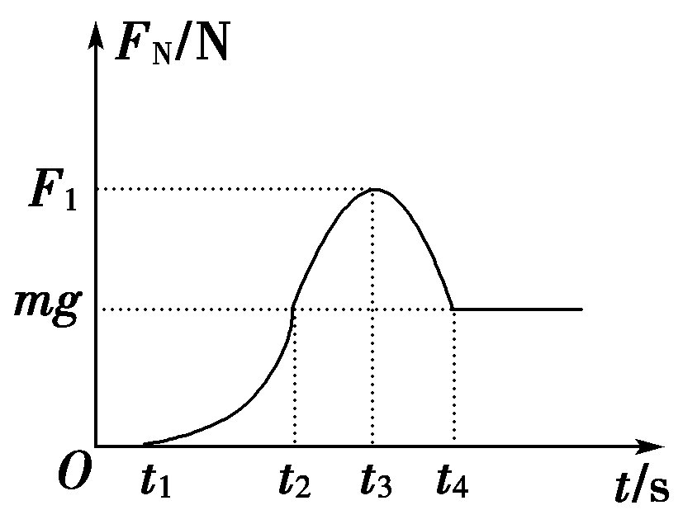
图1
A．在0至t₂时间内该同学处于失重状态
B．在t₂至t₃时间内该同学处于超重状态
C．t₃时刻该同学的加速度为零
D．在t₃至t₄时间内该同学的重心继续下降
【解析】 由图象可以看出，在0至t₂时间内该同学受到地面支持力小于重力，由牛顿第二定律可知该同学处于失重状态，而在t₂至t₃时间内支持力大于重力，该同学处于超重状态，A、B正确；t₃时刻该同学受到的支持力最大，且F₁大于重力，由牛顿第二定律可知a≠0，C错误；在t₃至t₄时间内该同学受到的支持力逐渐减小，但仍大于重力，故重心继续下降，D正确．
【答案】 C
3．(2016·扬州高一检测)如图2所示，底板光滑的小车上用两个量程为20 N，完全相同的弹簧测力计甲和乙系住一个质量为1 kg的物块．在水平地面上，当小车做匀速直线运动时，两弹簧测力计的示数均为10 N，当小车做匀加速直线运动时，弹簧测力计甲的示数变为8 N，这时小车运动的加速度大小是( )
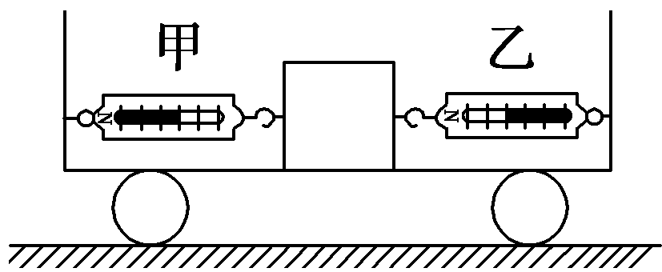
图2
A．2 m/s² B．4 m/s²
C．6 m/s² D．8 m/s²
【解析】 当弹簧测力计甲的示数变为8 N时，弹簧测力计乙的示数变为12 N，这时物块所受的合力为4 N．由牛顿第二定律F＝ma得物块的加速度a＝＝4 m/s²，故选项B正确．
【答案】 B
4．行车过程中，如果车距不够，刹车不及时，汽车将发生碰撞，车里的人可能受到伤害，为了尽可能地减轻碰撞引起的伤害，人们设计了安全带，假设乘客质量为70 kg，汽车车速为90 km/h，从踩下刹车到完全停止需要的时间为5 s，安全带对乘客的作用力大小约为(不计人与座椅间的摩擦)( )
A．450 N B．400 N
C．350 N D．300 N
【解析】 汽车的速度v₀＝90 km/h＝25 m/s，设汽车匀减速的加速度大小为a，则a＝＝ m/s²＝5 m/s²，对乘客应用牛顿第二定律得：F＝ma＝70×5 N＝350 N，所以选项C正确．
【答案】 C
5．(多选)(2016·天津高一检测)如图3所示，质量为2 kg的物体在水平恒力F的作用下在地面上做匀变速直线运动，位移随时间的变化关系为x＝t ²＋t，物体与地面间的动摩擦因数为0.4，取g＝10 m/s²，以下结论正确的是( )
【导学号：16190209】
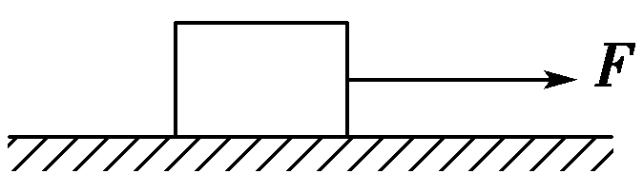
图3
A．匀变速直线运动的初速度为1 m/s
B．物体的位移为12 m时速度为7 m/s
C．水平恒力F的大小为4 N
D．水平恒力F的大小为12 N
【解析】 根据x＝v₀t＋at ²＝t ²＋t，知v₀＝1 m/s，a＝2 m/s²，故A正确；根据v²－v＝2ax得，v＝＝ m/s＝7 m/s，故B正确；根据牛顿第二定律得，F－μmg＝ma，解得F＝ma＋μmg＝12 N，故C错误，D正确．
【答案】 ABD
6．(2016·南开中学高一检测)已知空气阻力与速率成正比，某小球在竖直上抛后运动的全过程中的速度—时间(vt)图可能正确的是( )
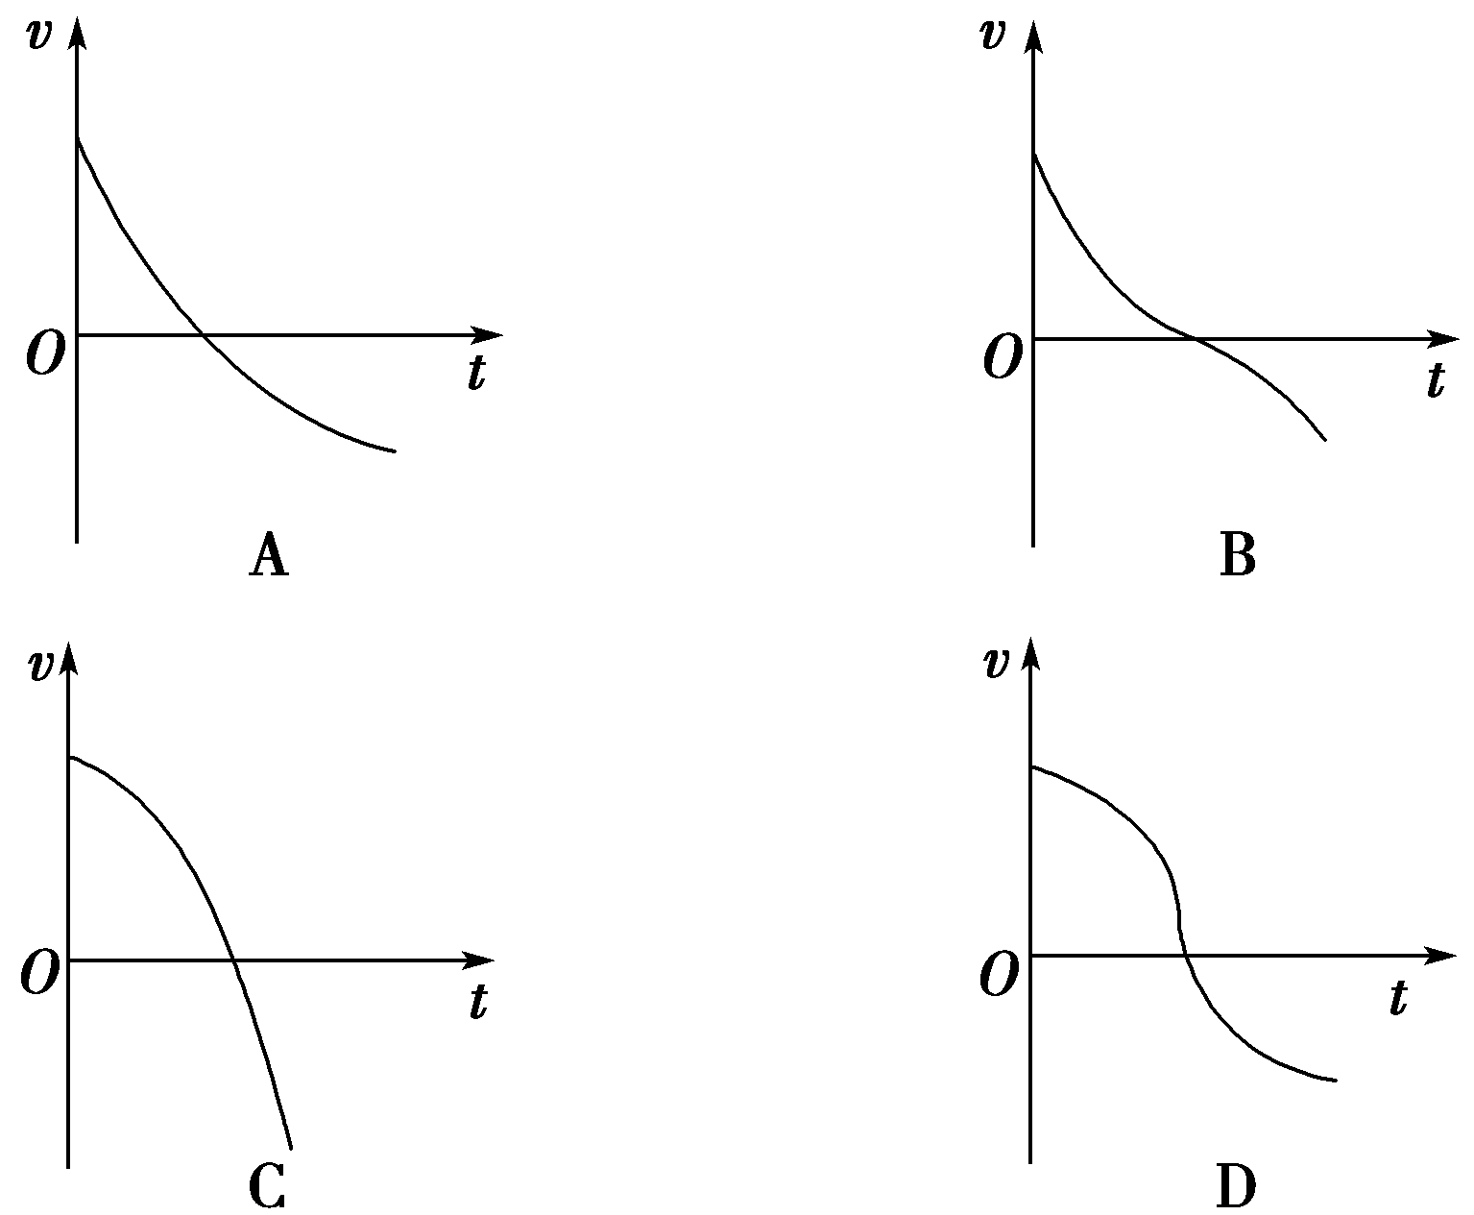
【解析】 设物体所受的阻力f＝kv，物体的质量为m，则在物体上升的过程中有mg＋f＝ma₁，即mg＋kv＝ma₁，a₁＝＝g＋，由于上升过程中物体的速度越来越小，故物体的加速度a₁越来越小，故vt图的斜率的绝对值越来越小．在下落过程中有mg－kv＝ma₂，a₂＝＝g－
下落过程中物体的速度越来越大，故物体的加速度越来越小，
则vt图的斜率的绝对值也越来越小，故A正确．
【答案】 A
7．如图4所示，质量分别为m、2m的物体A、B由轻质弹簧相连后放置在匀速上升的电梯内，当电梯钢索断裂的瞬间，物体B的受力个数( )
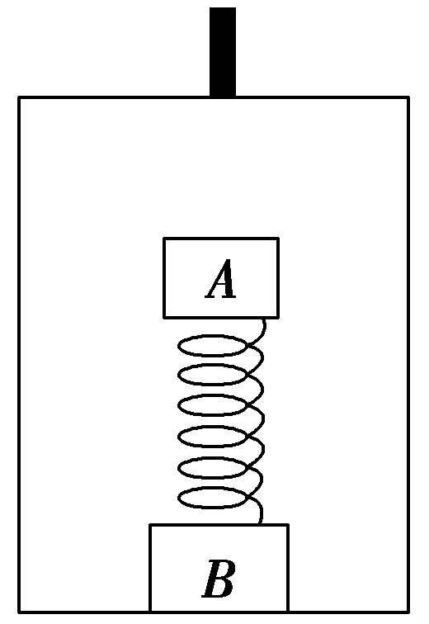
图4
A．2个 B．3个
C．4个 D．1个
【解析】 因电梯匀速上升，则A受力平衡，则弹簧处于压缩状态，故弹簧对B有向下的弹力；当钢索断开时，弹簧的形变量不变，故B受向下的重力及弹力的作用，加速度大于电梯的加速度，B与电梯之间一定有弹力作用，故B应受到3个力作用，故选B.
【答案】 B
8．如图5所示，小球A、B的质量分别是m和2m，用轻质弹簧相连，然后用细绳悬挂而静止，则在剪断细绳的瞬间，A、B的加速度分别是 ( )
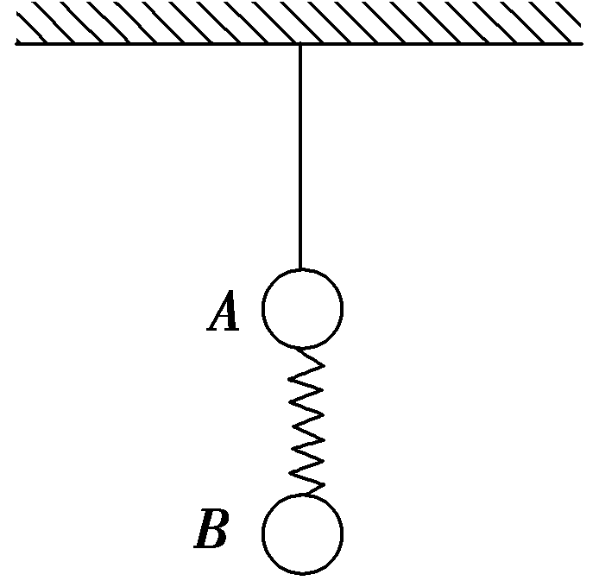
图5
A．a_{A}＝0，a_{B}＝0 B．a_{A}＝3g，a_{B}＝0
C．a_{A}＝g，a_{B}＝2g D．a_{A}＝0，a_{B}＝3g
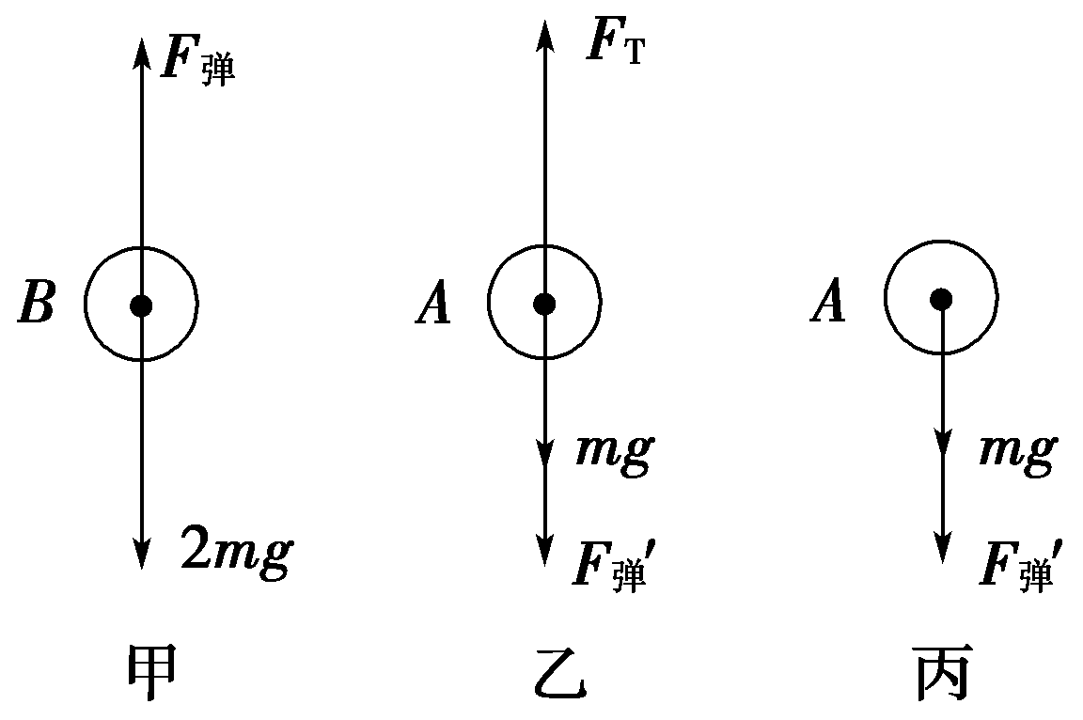
【解析】 物体在某一瞬间的加速度由这一时刻的合外力决定，此题分析剪断细绳瞬间两球的受力情况是关键．在没有剪断前，A、B都静止，加速度都为零，分别对A、B进行受力分析，如图甲、乙所示．对B进行受力分析有F_{弹}＝2mg，对A进行受力分析有F_{T}＝mg＋F_{弹}′＝3mg.当剪断细绳瞬间，弹簧形变来不及恢复，即F_{弹}、F_{弹}′不变，而F_{T}立即消失，则A受力如图丙所示，F_{合}＝mg＋F_{弹}′＝ma_{A}，即a_{A}＝3g，B受力不变，合外力为零，加速度为零．
【答案】 B
9．(2016·青岛高一检测)如图6所示，所受重力为G的均匀小球放在倾角为α的斜面上，球被与斜面夹角为θ的木板挡住，球面、木板均光滑，若使球对木板压力最小，则木板与斜面间夹角θ应为( )【导学号：16190210】
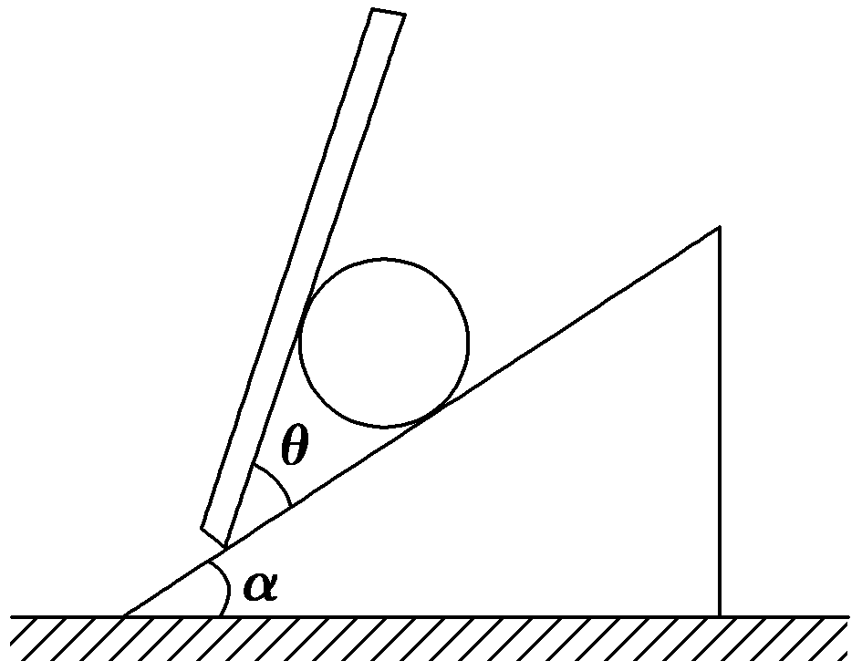
图6
A．α B．90°－α
C．90° D．90°＋α
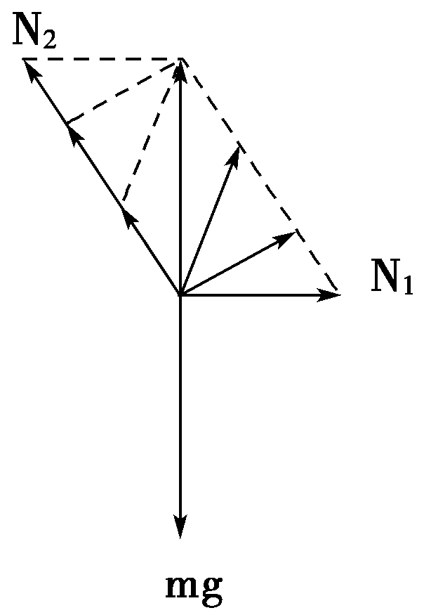
【解析】 以小球为研究对象，当平板位于任意方向时，作出小球的受力图，小球受到重力mg、平板的支持力N₁和斜面的支持力N₂，根据平衡条件得知：
N₁和斜面的支持力N₂的合力与重力mg总是大小相等、方向相反．斜面的支持力N₂方向总与斜面垂直向上，当平板的方向变化时，由图看出，当N₁和N₂垂直时，平板对小球的支持力N₁最小，此时平板与斜面垂直，即θ＝.
故选C.
【答案】 C
二、计算题
10.如图7所示，质量为2 kg的物体在40 N水平推力作用下，从静止开始1 s内沿竖直墙壁匀加速下滑3 m．求：(取g＝10 m/s²)
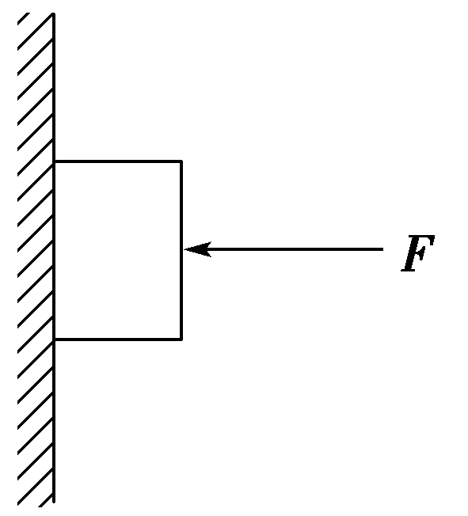
图7
(1)物体运动的加速度大小；
(2)物体受到的摩擦力大小；
(3)物体与墙间的动摩擦因数．
【解析】 (1)由x＝at ²，可得：
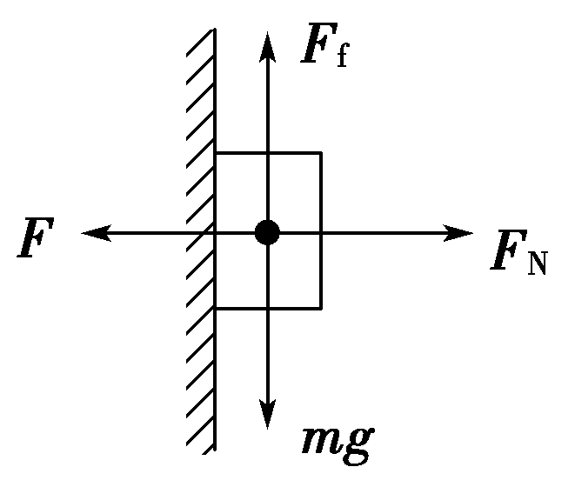
a＝＝ m/s²＝6 m/s².
(2)分析物体受力情况如图所示：
水平方向：
物体所受合外力为零，F_{N}＝F＝40 N
竖直方向：
取向下为正方向，由牛顿第二定律得
mg－F_{f}＝ma，
可得：F_{f}＝mg－ma＝8 N.
(3)物体与墙间的滑动摩擦力F_{f}＝μF_{N}
所以μ＝＝＝0.2.
【答案】 (1)6 m/s² (2)8 N (3)0.2
11．如图8所示，水平地面上放置一个质量为m＝10 kg的物体，在与水平方向成θ＝37°角的斜向右上方的拉力F＝100 N的作用下沿水平地面从静止开始向右运动，物体与地面间的动摩擦因数为μ＝0.5.求：5 s末物体的速度大小和5 s内物体的位移大小．(sin 37°＝0.6，cos 37°＝0.8，g＝10 m/s²)
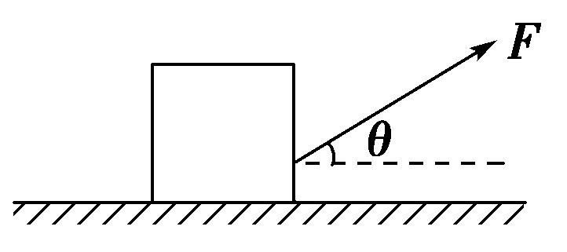
图8
【解析】 以物体为研究对象进行受力分析，如图所示，
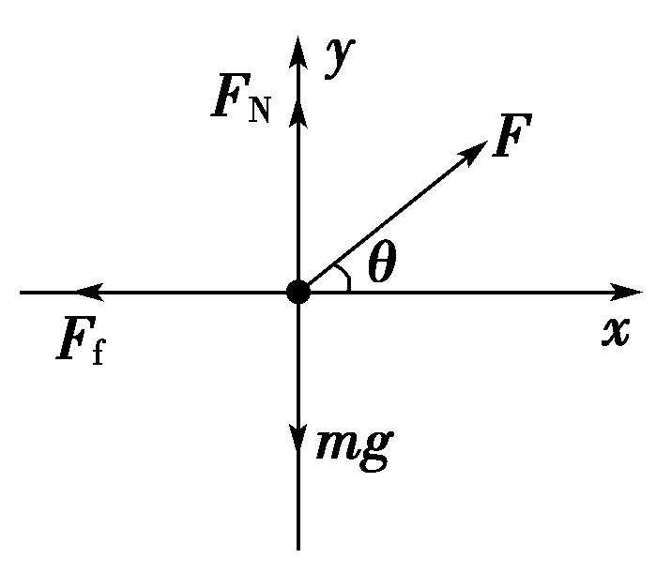
由牛顿第二定律得
水平方向：
Fcos θ－F_{f}＝ma①
竖直方向：
F_{N}＋Fsin θ－mg＝0 ②
又F_{f}＝μF_{N} ③
联立①②③得：
a＝6 m/s²
5 s末的速度大小为：
v＝at＝6×5 m/s＝30 m/s
5 s内的位移为：
x＝at ²＝×6×5² m＝75 m.
【答案】 30 m/s 75 m
12．(2016·山东省实验中学高一检测)如图9所示，光滑水平面上放着长L＝2 m，质量为M＝4.5 kg的木板(厚度不计)，一个质量为m＝1 kg的小物体放在木板的最右端，m和M之间的动摩擦因数μ＝0.1，开始均静止．今对木板施加一水平向右的恒定拉力F，(g取10 m/s²)求： 【导学号：16190211】
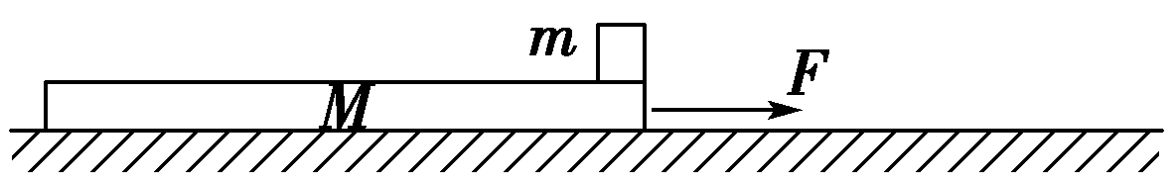
图9
(1)为使小物体不从木板上掉下，F不能超过多少；
(2)如果拉力F＝10 N，小物体能获得的最大速度．
【解析】 (1)物块随木板运动的最大加速度为a
对小物体由牛顿第二定律：μmg＝ma
对整体由牛顿第二定律得：F_{m}＝(M＋m)a
解得：F_{m}＝5.5 N.
(2)因施加的拉力F ＞5.5 N，故物块相对木板相对滑动，木板对地运动的加速度为a₁，
对木板由牛顿第二定律：F－μmg＝Ma₁
物块在木板上相对运动的时间为t, L＝a₁t ²－at ²
解得：t＝2 s
物块脱离木板时的速度最大，v_{m}＝at＝2 m/s.
【答案】 (1)5.5 N (2)2 m/s

